aprendendo com os astronautas
Crianças em casa: Missão X desafia a treinar como um astronauta
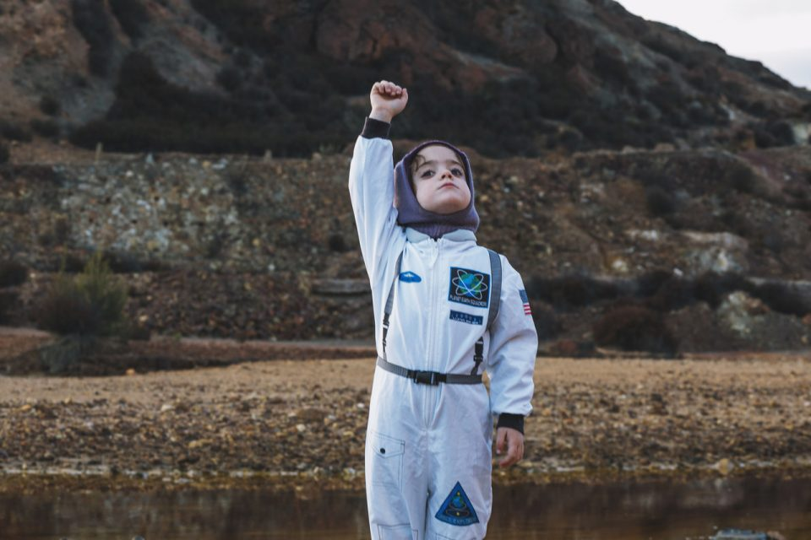
A Missão X desafia as crianças a treinar como um astronauta. (Fotografia: freepik)
Fazer cambalhotas espaciais, saltar para a Lua ou fazer um circuito de agilidade astro são algumas das atividades propostas pela Missão X. O programa apoiado pela Agência Espacial Europeia desafia as crianças a ficar em forma como um astronauta, lembrando a importância do exercício físico e de uma alimentação saudável.
# Fazer um Passeio Espacial
Andar como um urso, de pés e mãos no chão, ao longo de 12 metros, ou caminhar à caranguejo são alguns dos exercícios deste passeio espacial, que contribuem para aumentar a força muscular e melhorar a coordenação da parte superior e inferior do corpo.
Questão 1
Quais palavras ou expressões são sinônimas de exercício no primeiro parágrafo?

atividade
ginástica
hábito

Questão 2
Qual questão pode ser melhor respondida através da observação da foto no artigo?
- Por que as crianças precisam treinar como um astronauta ?
- Como se faz uma cambalhota?
- Qual deve ser a alimentação das crianças?
- Um urso faz passeios espaciais?

# Saltar para a Lua
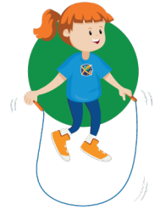
Saltar à corda, quer seja parado ou em movimento, ajuda a manter os ossos fortes e a melhorar a resistência cardíaca e muscular. Na Terra, o peso do corpo sobre os ossos exerce uma tensão que ajuda a manter a resistência, mas no espaço, os astronautas não têm essa tensão e por isso correm o risco de enfraquecer a sua estrutura óssea. Assim, recorrem aos saltos à corda e a outros exercícios para ajudar a manter os ossos fortes.

Questão 3
Qual sentença completa o espaço vazio?
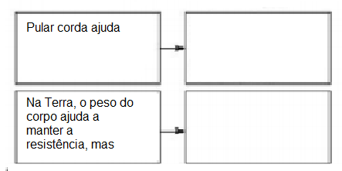

Questão 4
Complete esta tabela:

Astronautas | Ambos | Crianças

Pular corda
Passeio espacial
Exercício físico

Questão 5
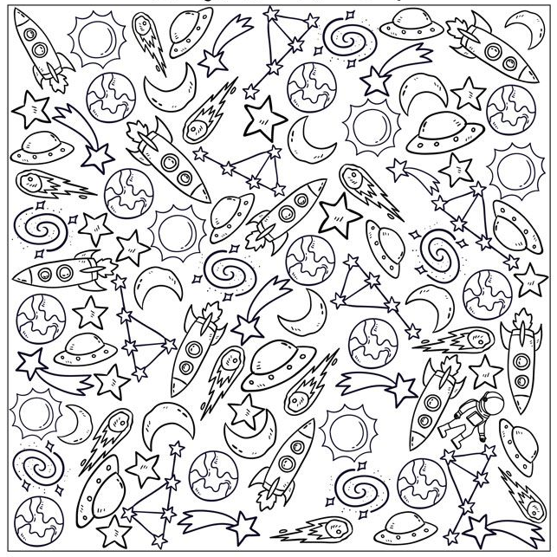
ESPIANDO O ESPAÇO!
Encontre e pinte os itens espaciais. Onde está o astronauta? Circule-o.
